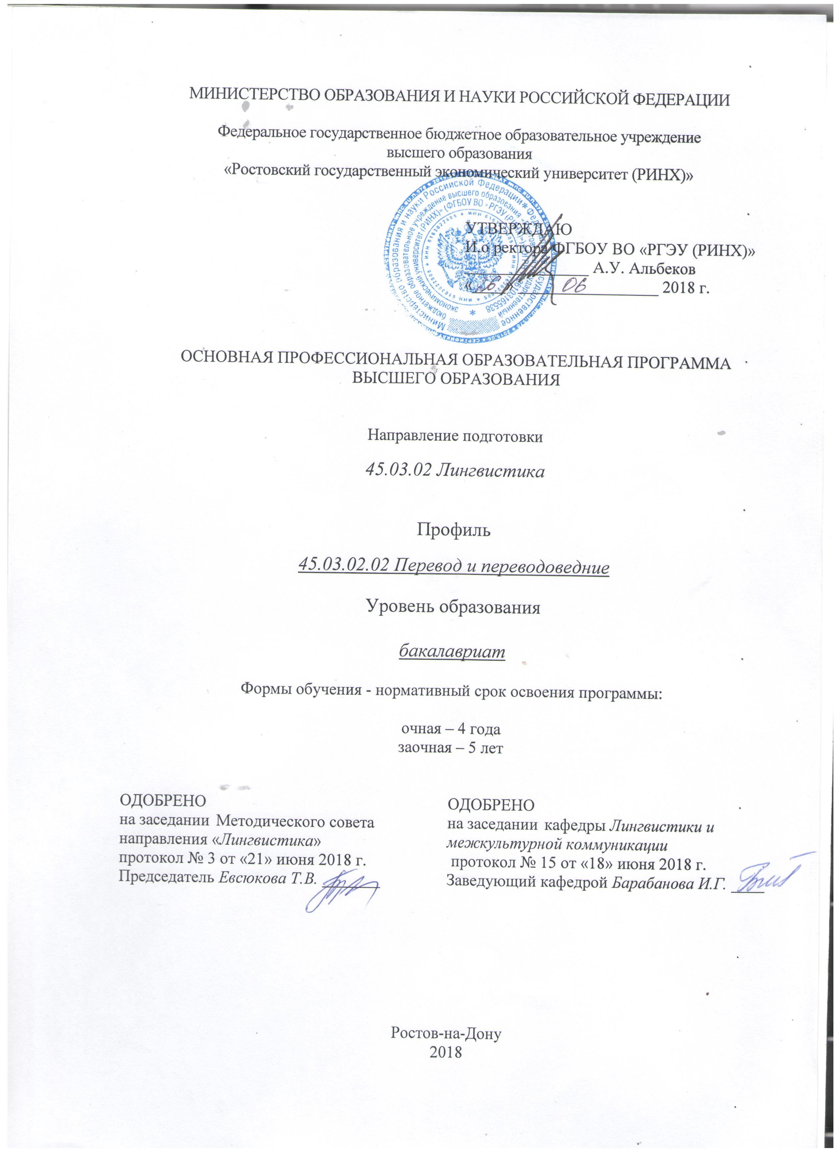

СОДЕРЖАНИЕ
 | Стр.
1. Общее положение  2. ОБЩАЯ Характеристика ОБРАЗОВАТЕЛЬНОЙ ПРОГРАММЫ ВЫСШЕГО ОБРАЗОВАНИЯ  3. Характеристика профессиональной деятельности выпускника  4. Планируемые результаты освоения образоватедбной программы  5. Учебный план и график учебного процесса  6. РАБОЧИЕ ПРОГРАММЫ ДИСЦИПЛИН/МОДУЛЕЙ  7. ПРограммы практик  8. ГОСУДАРСТВЕННАЯ итоговая аттестация  9. ФОНДЫ ОЦЕНОЧНЫХ СРЕДСТВ  10. РЕСУрсное обеспечение образовательной программы | 3  3  4  5  14  14  41  47  47  48

ОБЩИЕ ПОЛОЖЕНИЯ
Образовательная программа высшего образования (ОП ВО) по направлению подготовки 45.03.02 «Лингвистика» профиль 45.03.02.02 «Перевод и переводоведние», реализуемая в Ростовском государственном экономическом университете (РИНХ) представляет собой комплект документов, разработанный и утвержденный университетом в соответствии с Федеральным государственным образовательным стандартом высшего образования и с учетом соответствующей примерной образовательной программы.
ОП ВО представляет собой комплекс основных характеристик образования (объем, содержание, планируемые результаты), организационно-педагогических условий, форм аттестации, который представлен в виде общей характеристики программы, учебного плана, календарного учебного графика, рабочих программ дисциплин, программ практик, оценочных средств, методических материалов.
Нормативные документы для разработки образовательной программы
Нормативную правовую базу разработки ОП ВО составляют:
Федеральный закон «Об образовании в Российской Федерации» (от 29 декабря 2012 года № 273-ФЗ);
«Порядок организации и осуществления образовательной деятельности по образовательным программам высшего образования – программам бакалавриата, программам специалитета, программам магистратуры», утвержденный приказом Минобрнауки России от 05 апреля 2017 г. № 301;
Федеральный государственный образовательный стандарт высшего образования по направлению подготовки 45.03.02 «Лингвистика» (уровень бакалавриата), утвержденный приказом Министерства образования и науки Российской Федерации от 07 августа 2014 г. N 940;
Нормативно-методические документы Минобрнауки России;
Устав Ростовского государственного экономического университета (РИНХ);
Локальные акты Ростовского государственного экономического университета (РИНХ).

ОБЩАЯ ХАРАКТЕРИСТИКА ОБРАЗОВАТЕЛЬНОЙ ПРОГРАММЫ ВЫСШЕГО ОБРАЗОВАНИЯ

Цель (миссия) образовательной программы
Миссия ОП ВО по направлению подготовки 45.03.02 «Лингвистика» профиля подготовки 45.03.02.02 «Перевод и переводоведение» состоит в концептуальном обосновании и моделировании условий подготовки высокопрофессиональных современных специалистов, способных эффективно, с использованием фундаментальных теоретических знаний и инновационных технологий: осуществлять профессионально-творческую деятельность в сфере лингвистического образования, сфере межкультурной коммуникации, аккумулирующей социально и личностно значимый опыт познания мира выполнять лингводидактическую, переводческую; консультативно коммуникативную; информационно лингвистическую; научно-исследовательская работу, сохранять и развивать, транслировать и популяризировать в контексте своей профессиональной деятельности лучшие традиции отечественного и зарубежного лингвистического опыта.

Объем программы: 240
Сроки получения образования: 4 очная - форма обучения, 5 лет – заочная форма обучения
Использование электронного обучения, дистанционных образовательных технологий и сетевой формы при реализации основной профессиональной образовательной программы не предусмотрено.

Язык обучения: русский

Тип программы: академический бакалавриат

квалификация: бакалавр

ХАРАКТЕРИСТИКА ПРОФЕССИОНАЛЬНОЙ ДЕЯТЕЛЬНОСТИ ВЫПУСКНИКА
Область профессиональной деятельности выпускника:
- лингвистическое образование,
- межъязыковое общение,
- межкультурная коммуникация,
- теоретическая и прикладная лингвистика,
- новые информационные технологии.

Объекты профессиональной деятельности выпускника:
теория иностранных языков;
теория и методика преподавания иностранных языков и культур;
перевод и переводоведение;
теория межкультурной коммуникации;
лингвистические компоненты электронных информационных систем;
иностранные языки и культуры стран изучаемых языков.

Виды профессиональной деятельности выпускника:
1) переводческая;
2) научно-исследовательская (основной).

Задачи профессиональной деятельности выпускника:
1) переводческая деятельность:
а) обеспечение межкультурного общения в различных профессиональных сферах;
б) выполнение функций посредника в сфере межкультурной коммуникации;
в) использование видов, приемов и технологий перевода с учетом характера переводимого текста и условий перевода для достижения максимального коммуникативного эффекта;
г) проведение информационно-поисковой деятельности, направленной на совершенствование профессиональных умений в области перевода;
д) составление словников, методических рекомендаций в профессионально ориентированных областях перевода.
2) Научно-исследовательская деятельность:

а) выявление и критический анализ конкретных проблем межкультурной коммуникации, влияющих на эффективность межкультурных и межъязыковых контактов, обучения иностранным языкам;

б) участие в проведении эмпирических исследований проблемных ситуаций и диссонансов в сфере межкультурной коммуникации;

в) апробация (экспертиза) программных продуктов лингвистического профиля.

ПЛАНИРУЕМЫЕ РЕЗУЛЬТАТЫ ОСВОЕНИЯ ОБРАЗОВАТЕЛЬНОЙ ПРОГРАММЫ
В результате освоения образовательной программы по направлению подготовки 45.03.02 Лингвистика, профиль 45.03.02.02 Перевод и переводоведение выпускник должен обладать следующими компетенциями:
общекультурные компетенции (ОК):
способностью ориентироваться в системе общечеловеческих ценностей и учитывать ценностно-смысловые ориентации различных социальных, национальных, религиозных, профессиональных общностей и групп в российском социуме (ОК-1);
способностью руководствоваться принципами культурного релятивизма и этическими нормами, предполагающими отказ от этноцентризма и уважение своеобразия иноязычной культуры и ценностных ориентаций иноязычного социума (ОК-2);
владением навыками социокультурной и межкультурной коммуникации, обеспечивающими адекватность социальных и профессиональных контактов (ОК-3);
готовностью к работе в коллективе, социальному взаимодействию на основе принятых моральных и правовых норм, проявлять уважение к людям, нести ответственность за поддержание доверительных партнерских отношений (ОК-4);
способностью к осознанию значения гуманистических ценностей для сохранения и развития современной цивилизации; готовностью принимать нравственные обязательства по отношению к окружающей природе, обществу и культурному наследию (ОК-5);
владением наследием отечественной научной мысли, направленной на решение
общегуманитарных и общечеловеческих задач (ОК-6);
владением культурой мышления, способностью к анализу, обобщению информации, постановке целей и выбору путей их достижения, владеет культурой устной и письменной речи (ОК-7);
способностью применять методы и средства познания, обучения и самоконтроля для своего интеллектуального развития, повышения культурного уровня, профессиональной компетенции, сохранения своего здоровья, нравственного и физического самосовершенствования (ОК-8);
способностью занимать гражданскую позицию в социально-личностных конфликтных ситуациях (ОК-9);
способностью к осознанию своих прав и обязанностей как гражданин своей страны; готовностью использовать действующее законодательство; демонстрирует готовность и стремление к совершенствованию и развитию общества на принципах гуманизма, свободы и демократии (ОК-10);
готовностью к постоянному саморазвитию, повышению своей квалификации и мастерства; способностью критически оценить свои достоинства и недостатки, наметить пути и выбрать средства саморазвития (ОК-11);
способностью к пониманию социальной значимости своей будущей профессии, владением высокой мотивацией к выполнению профессиональной деятельности (ОК-12).
Общепрофессиональные компетенции:
способностью использовать понятийный аппарат философии, теоретической и прикладной лингвистики, переводоведения, лингводидактики и теории межкультурной коммуникации для решения профессиональных задач (ОПК-1);
способностью видеть междисциплинарные связи изучаемых дисциплин, понимает их значение для будущей профессиональной деятельности (ОПК-2);
владением системой лингвистических знаний, включающей в себя знание основных фонетических, лексических, грамматических, словообразовательных явлений и закономерностей функционирования изучаемого иностранного языка, его функциональных разновидностей (ОПК-3);
владением этическими и нравственными нормами поведения, принятыми в инокультурном социуме; готовностью использовать модели социальных ситуаций, типичные сценарии взаимодействия участников межкультурной коммуникации (ОПК-4);
владением основными дискурсивными способами реализации коммуникативных целей высказывания применительно к особенностям текущего коммуникативного контекста (время, место, цели и условия взаимодействия) (ОПК-5);
владением основными способами выражения семантической, коммуникативной и структурной преемственности между частями высказывания - композиционными элементами текста (введение, основная часть, заключение), сверхфразовыми единствами, предложениями (ОПК-6);
способностью свободно выражать свои мысли, адекватно используя разнообразные языковые средства с целью выделения релевантной информации (ОПК-7);
владением особенностями официального, нейтрального и неофициального регистров общения (ОПК-8);
готовностью преодолевать влияние стереотипов и осуществлять межкультурный диалог в общей и профессиональной сферах общения (ОПК-9);
способностью использовать этикетные формулы в устной и письменной коммуникации (ОПК-10);
владением навыками работы с компьютером как средством получения, обработки и управления информацией (ОПК-11);
способностью работать с различными носителями информации, распределенными базами данных и знаний, с глобальными компьютерными сетями (ОПК-12);
способностью работать с электронными словарями и другими электронными ресурсами для решения лингвистических задач (ОПК-13);
владением основами современной информационной и библиографической культуры (ОПК-14);
способностью выдвигать гипотезы и последовательно развивать аргументацию в их защиту (ОПК-15);
владением стандартными методиками поиска, анализа и обработки материала исследования (ОПК-16);
способностью оценивать качество исследования в своей предметной области, соотносить новую информацию с уже имеющейся, логично и последовательно представлять результаты собственного исследования (ОПК-17);
способностью ориентироваться на рынке труда и занятости в части, касающейся своей профессиональной деятельности, владением навыками экзистенциальной компетенции (изучение рынка труда, составление резюме, проведение собеседования и переговоров с потенциальным работодателем) (ОПК-18);
владением навыками организации групповой и коллективной деятельности для достижения общих целей трудового коллектива (ОПК-19);
способностью решать стандартные задачи профессиональной деятельности на основе информационной и библиографической культуры с применением информационно-лингвистических технологий и с учетом основных требований информационной безопасности (ОПК-20).
Профессиональные компетенции:
владением методикой предпереводческого анализа текста, способствующей точному восприятию исходного высказывания (ПК-7);
владением методикой подготовки к выполнению перевода, включая поиск информации в справочной, специальной литературе и компьютерных сетях (ПК-8);
владением основными способами достижения эквивалентности в переводе и способностью применять основные приемы перевода (ПК-9);
способностью осуществлять письменный перевод с соблюдением норм лексической эквивалентности, соблюдением грамматических, синтаксических и стилистических норм (ПК-10);
способностью оформлять текст перевода в компьютерном текстовом редакторе (ПК-11);
способностью осуществлять устный последовательный перевод и устный перевод с листа с соблюдением норм лексической эквивалентности, соблюдением грамматических, синтаксических и стилистических норм текста перевода и темпоральных характеристик исходного текста (ПК-12);
владением основами системы сокращенной переводческой записи при выполнении устного последовательного перевода (ПК-13);
владением этикой устного перевода (ПК-14);
владением международным этикетом и правилами поведения переводчика в различных ситуациях устного перевода (сопровождение туристической группы, обеспечение деловых переговоров, обеспечение переговоров официальных делегаций) (ПК-15);
научно-исследовательская деятельность:
способностью использовать понятийный аппарат философии, теоретической и прикладной лингвистики, переводоведения, лингводидактики и теории межкультурной коммуникации для решения профессиональных задач (ПК-23);
способностью выдвигать гипотезы и последовательно развивать аргументацию в их защиту (ПК-24);
владением основами современных методов научного исследования, информационной и библиографической культурой (ПК-25);
владением стандартными методиками поиска, анализа и обработки материала исследования (ПК-26);
способностью оценить качество исследования в данной предметной области, соотнести новую информацию с уже имеющейся, логично и последовательно представить результаты собственного исследования (ПК-27).

УЧЕБНЫЙ ПЛАН И ГРАФИК УЧЕБНОГО ПРОЦЕССА.
Учебный план определяет перечень и последовательность освоения дисциплин, практик, промежуточной и государственной итоговой аттестаций, их трудоемкость в зачетных единицах и академических часах, распределение лекционных практических, лабораторных видов занятий и самостоятельной работы обучающихся.
На основе учебного плана для каждого обучающегося формируется индивидуальный учебный план, который обеспечивает индивидуализацию содержания подготовки обучающегося.
График учебного процесса устанавливает последовательность и продолжительность теоретического обучения, экзаменационных сессий, практик, государственной итоговой аттестации, каникул. График разрабатывается в соответствии с требованиями ФГОС ВО на весь период обучения и является неотъемлемой частью учебного плана.
Учебный план и график учебного процесса представлены на сайте Ростовского государственного экономического университета (РИНХ)
Учебный план и график учебного процесса представлены на сайте Ростовского государственного экономического университета (РИНХ) в разделе Сведения об образовательной организации / Образование /Образовательные программы по направлениям и профилям бакалавриата, специальностям.
Аннотации рабочих программ дисциплин представлены в приложении 1.

ПРОГРАММЫ ПРАКТИК
При реализации образовательной программы учебным планом предусмотрены следующие практики:
- учебная (практика по получению первичных профессиональных умений и навыков);
- производственная (практика по получению первичных профессиональных умений и опыта профессиональной деятельности)
- производственная (преддипломная)
Полнотекстовые рабочие программы дисциплин учебного плана представлены на сайте Ростовского государственного экономического университета (РИНХ) в разделе Сведения об образовательной организации / Образование /Образовательные программы по направлениям и профилям бакалавриата, специальностям.
Аннотации рабочих программ дисциплин представлены в приложении 1.

ГОСУДАРСТВЕННАЯ ИТОГОВАЯ АТТЕСТАЦИЯ
Государственная итоговая аттестация проводится государственными экзаменационными комиссиями в целях определения соответствия результатов освоения обучающимися образовательной программы соответствующим требованиям Федерального государственного образовательного стандарта.
Государственная итоговая аттестация обучающихся организаций проводится в форме:
- государственного экзамена;
- защиты выпускной квалификационной работы.
Программа государственной итоговой аттестации представлена на сайте Ростовского государственного экономического университета (РИНХ) в разделе Сведения об образовательной организации / Образование / Образовательные программы по направлениям и профилям бакалавриата, специальностям.
Аннотация программы ГИА представлена в приложении 1.

ФОНДЫ ОЦЕНОЧНЫХ СРЕДСТВ
Фонды оценочных средств для проведения промежуточной аттестации
Фонд оценочных средств для проведения промежуточной аттестации обучающихся по дисциплине или практике, входящий в состав соответствующей рабочей программы дисциплины или программы практики, представлен в приложении 1 к программе дисциплины (практики) и включает в себя:
- перечень компетенций с указанием этапов их формирования в процессе освоения программы;
- описание показателей и критериев оценивания компетенций на различных этапах их формирования, описание шкал оценивания;
- типовые контрольные задания или иные материалы, необходимые для оценки знаний, умений, навыков и (или) опыта деятельности, характеризующих этапы формирования компетенций в процессе освоения образовательной программы;
- методические материалы, определяющие процедуры оценивания знаний, умений и навыков и (или) опыта деятельности, характеризующих этапы формирования компетенций.
Для каждого результата обучения по дисциплине или практике определены показатели и критерии оценивания сформированности компетенций на различных этапах их формирования, шкалы и процедуры оценивания.
Фонды оценочных средств для проведения государственной итоговой аттестации
Фонд оценочных средств государственной итоговой аттестации представлен в приложении 1 к программе ГИА и включает в себя:
- перечень компетенций, которыми должны овладеть обучающиеся в результате освоения образовательной программы;
- описание показателей и критериев оценивания компетенций, а также шкал оценивания;
- типовые контрольные задания или иные материалы, необходимые для оценки результатов освоения образовательной программы;
- методические материалы, определяющие процедуры оценивания результатов освоения образовательной программы.

РЕСУРСНОЕ ОБЕСПЕЧЕНИЕ ОБРАЗОВАТЕЛЬНОЙ ПРОГРАММЫ

Кадровое обеспечение образовательного процесса
Требования к кадровым условиям реализации образовательной программы определяются Федеральным государственным образовательным стандартом. Сведения о ППС, обеспечивающим реализацию образовательной программы представлены в приложении 2.
Материально-техническое обеспечение

Университет располагает специальными помещениями для проведения занятий лекционного типа, занятий семинарского типа, курсового проектирования (выполнения курсовых работ), групповых и индивидуальных консультаций, текущего контроля и промежуточной аттестации, а также помещения для самостоятельной работы и помещения для хранения и профилактического обслуживания учебного оборудования.

Специальные помещения укомплектованы специализированной мебелью и техническими средствами обучения, служащими для представления учебной информации большой аудитории.

Для проведения занятий лекционного типа предлагаются наборы демонстрационного

оборудования и учебно-наглядных пособий, обеспечивающие тематические иллюстрации, соответствующие примерным программам дисциплин, рабочим учебным программам дисциплин.

Перечень материально-технического обеспечения, необходимого для реализации программы бакалавриата, включает в себя лаборатории, оснащенные лабораторным оборудованием, в зависимости от степени сложности.

Помещения для самостоятельной работы обучающихся оснащены компьютерной техникой с возможностью подключения к сети "Интернет" и обеспечением доступа в электронную информационно-образовательную среду организации.

Учебно-методическое обеспечение

Библиотечный фонд укомплектован печатными изданиями из расчета не менее 50 экземпляров каждого из изданий основной литературы, перечисленной в рабочих программах дисциплин (модулей), практик, и не менее 25 экземпляров дополнительной литературы на 100 обучающихся, а также используется электронно-библиотечная система (электронная библиотека) с неограниченным доступом к литературе для всех зарегистрированных пользователей.

Университет обеспечен необходимым комплектом лицензионного программного обеспечения.

Электронно-библиотечные системы (электронная библиотека) и электронная информационно-образовательная среда обеспечивают одновременный доступ не менее 25 процентов обучающихся по программе бакалавриата.
Электронно-библиотечные системы (электронная библиотека) и электронная информационно-образовательная среда обеспечевает одновременный доступ не менее 25 процентов обучающихся по программе бакалавриата.
Обучающимся имеет доступ (удаленный доступ) к современным профессиональным базам данных и информационным справочным системам, состав которых определяется в рабочих программах дисциплин и подлежит ежегодному обновлению.

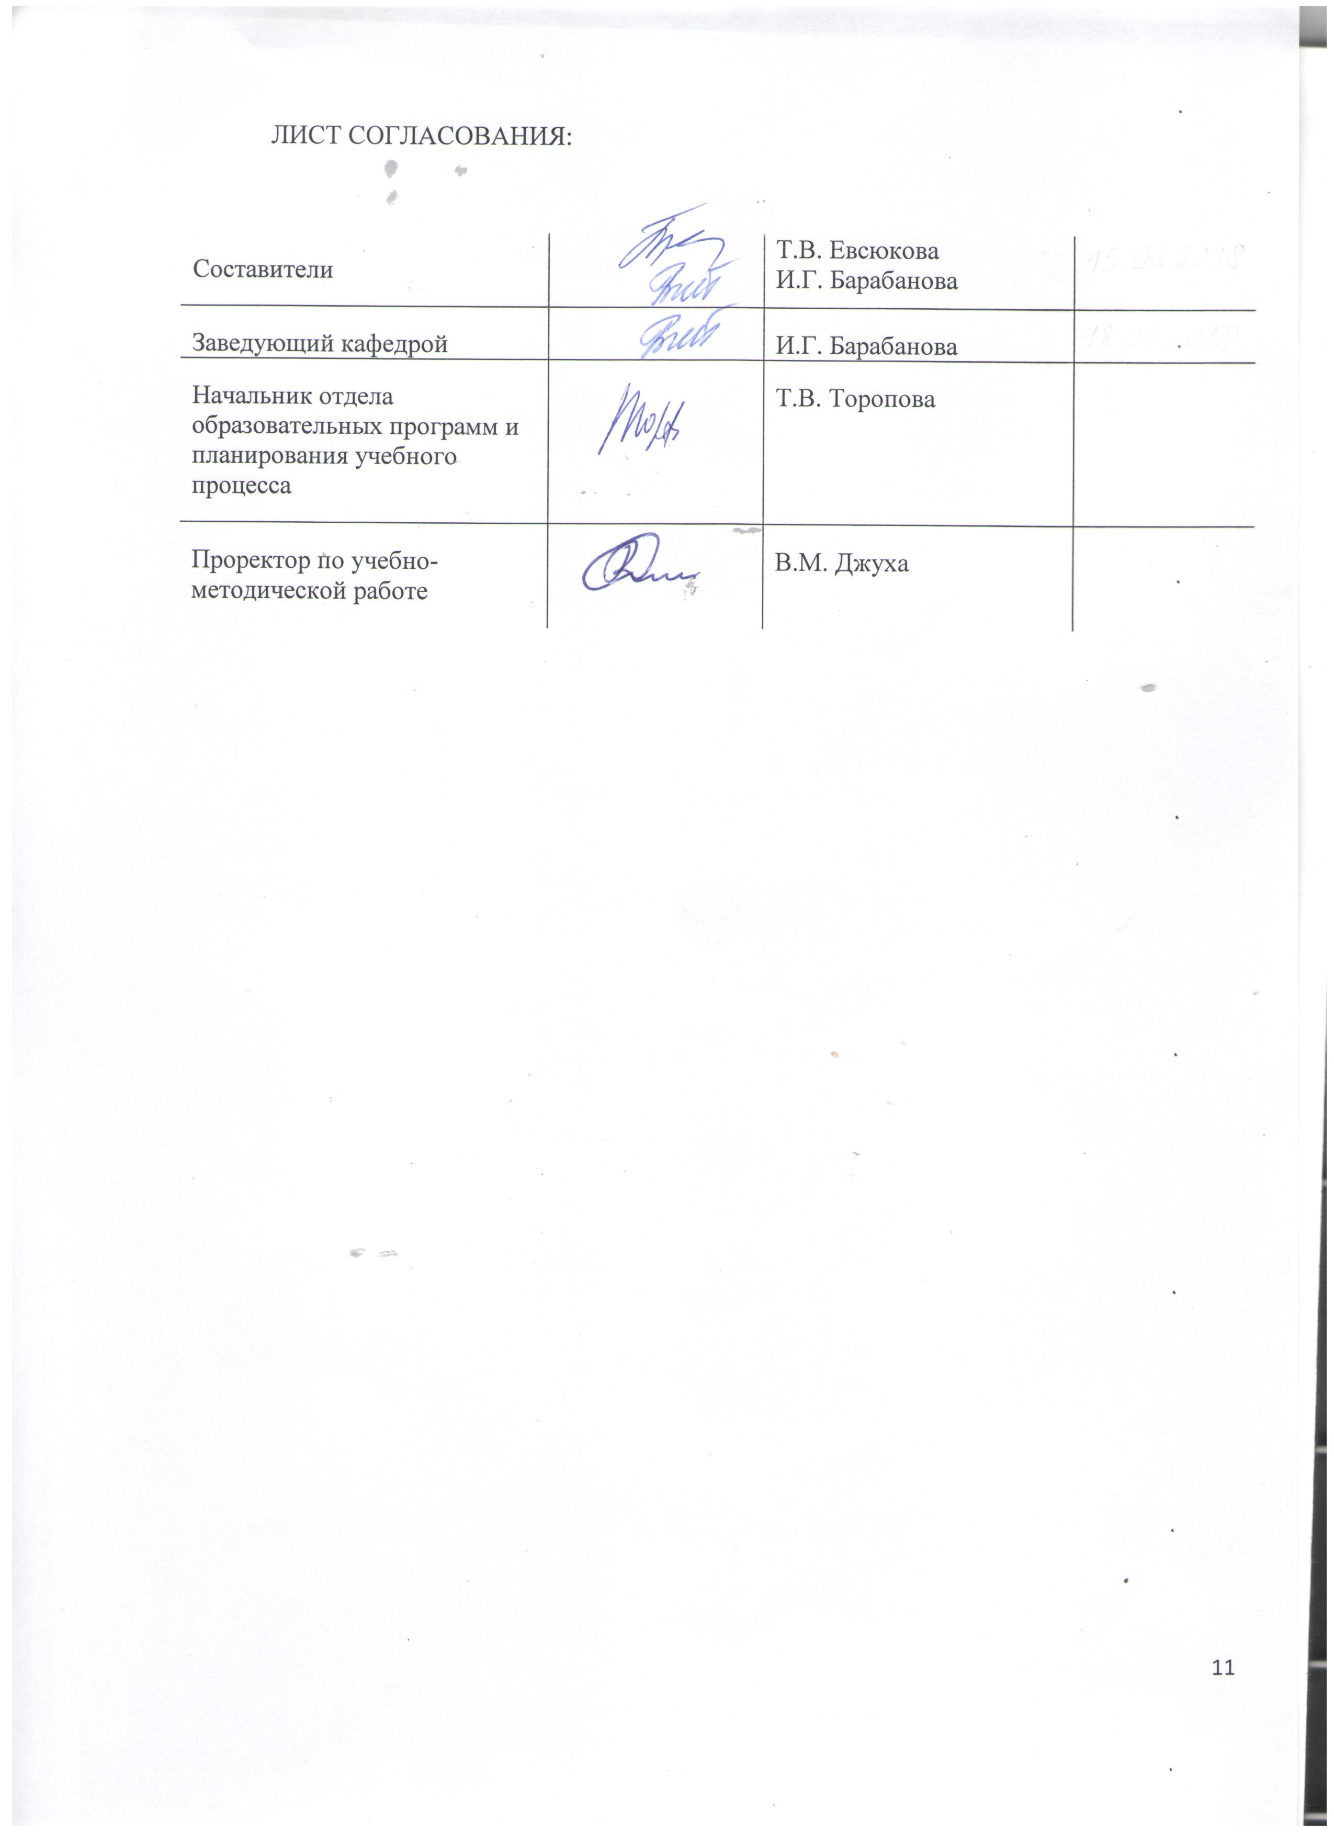
ПРИЛОЖЕНИЕ 1 – Аннотации РПД, практик, ГИА.
ПРИЛОЖЕНИЕ 2
Сведения о профессорско-преподавательском составе 2018

N п/п | Наименование дисциплины по учебному плану | ФИО преподавателя (полностью) | Какое образовательное учреждение окончил, специальность (направление подготовки) по документу об образовании | Ученая степень, научная специальность, ученое (почетное) звание | Сведения об освоении программы ДПО (свыше 250 часов): образовательное учреждение, специальность/ квалификация | Основное место работы, должность | Условия привлечения к педагогической деятельности (штатный, внутренний совместитель, внешний совместитель, почасовик) | Работник из числа руководителей и работников «профильной организации»
1 | 2 | 3 | 4 | 5 | 6 | 7 | 8 | 9
1 | История | Мерзлякова Ирина Леонидовна | Ростовский государственный университет, ныне Южный федеральный университет, История | к.ф.н., 09.00.11- социальная философия | - | РГЭУ (РИНХ), доцент | штатный | -
2 | Философия | Палий Ирина Георгиевна | Ростовский государственный университет, преподаватель философии | Доктор философских наук  09.00.11 - социальная философия, профессор |  | РГЭУ (РИНХ),  профессор | штатный
3 | Русский язык и культура речи | Куликова Элла Германовна | Южный федеральный университет | Доктор филологических наук, 10.02.01-русский язык, профессор |  | РГЭУ (РИНХ),  профессор | штатный
4 | Информационные технологии в лингвистике | Калугян Каринэ Хачересовна | Ростовский-на-Дону институт народного хозяйства, Информационные системы в экономике | к.э.н., 05.13.10 – Управление в социальных и экономических системах, |  | РГЭУ (РИНХ), доцент | штатный
5 | Основы языкознания | Евсюкова Татьяна Всеволодовна | Ростовский государственный педагогический институт, иностранные языки | Доктор филологических наук 10.02.19 –«Теория языка» |  | РГЭУ (РИНХ), проф. | штатный
6 | Основы языкознания | Николаева Елена Сергеевна | Ростовский государственный педагогический институт, иностранные языки | Кандидат филологических наук 10.02.19 –«Теория языка» |  | РГЭУ (РИНХ), доцент | штатный
7 | Безопасность жизнедеятельности | Шумаева Любовь Ивановна | РГЭУ (РИНХ),  «Бухучет и аудит» | - |  | РГЭУ (РИНХ), Ассистент | штатный
8 | Физическая культура | Ключкина Галина Онуфриевна | Краснодарский государственный институт физической культуры, Физическая культура и спорт |  |  | РГЭУ (РИНХ), доцент | штатный
9 | Практический курс первого иностранного языка | Барабанова Ирина Геннадьевна | Ростовский государственный  педагогический институт, иностранный язык | Кандидат филологических наук 10.02.19 –«Теория языка» |  | РГЭУ (РИНХ), заведующая кафедрой | штатный
10 | Практический курс первого иностранного языка | Чередникова Екатерина Аркадьевна | РГЭУ «РИНХ», перевод и переводоведение | Кандидат филологических наук 10.02.19 –«Теория языка» |  | РГЭУ (РИНХ), ассистент | штатный
11 | Практический курс второго иностранного языка | Дорохина Ирина Владимировна | Ростовский государственный педагогический институт, иностранные языки | Кандидат педагогических наук, 13.00.01 «Общая педагогика» |  | РГЭУ (РИНХ),  доцент | штатный
12 | Практический курс второго иностранного языка | Полонская Анна Борисовна | РГЭУ «РИНХ», перевод и переводоведение, |  |  | РГЭУ (РИНХ), ст. преп | штатный
13 | Древние языки и культуры | Герасимова Наталья Ивановна | Ростовский государственный педагогический институт, иностранные языки | Кандидат педагогических наук, 13.00.01 «Общая педагогика» |  | РГЭУ (РИНХ), доц. | штатный
14 | История литературы стран первого иностранного языка (на иностранном языке) | Миронова Елена Александровна | Ростовский государственный педагогический институт, русский яз., лит-ра с доп. спец. английский язык | Кандидат филологических наук 10.02.19 –«Теория языка» |  | РГЭУ (РИНХ), доцент | штатный
16 | Математические методы в лингвистике | Клепфиш | Ростовский государственный университет, механико-математический факультет, Прикладная математика | к.ф.-м.н.,01.02.01- теоретическая механика |  | РГЭУ (РИНХ), доцент | штатный
17 | История языка и введение в спецфилологию | Николаева Елена Сергеевна | Ростовский государственный педагогический институт, иностранные языки | Кандидат филологических наук 10.02.19 –«Теория языка» |  | РГЭУ (РИНХ), доцент | штатный
18 | Лексикология | Евсюкова Татьяна Всеволодовна | Ростовский государственный педагогический институт, иностранные языки | Доктор филологических наук 10.02.19 –«Теория языка» |  | РГЭУ (РИНХ), проф. | штатный
19 | Лексикология | Николаева Елена Сергеевна | Ростовский государственный педагогический институт, иностранные языки | Кандидат филологических наук 10.02.19 –«Теория языка» |  | РГЭУ (РИНХ), доцент | штатный
20 | Стилистика | Николаева Елена Сергеевна | Ростовский государственный педагогический институт, иностранные языки | Кандидат филологических наук 10.02.19 –«Теория языка» |  | РГЭУ (РИНХ), доцент | штатный
21 | Стилистика | Володина Ольга Викторовна | Ростовский государственный педагогический институт, иностранные языки |  |  | РГЭУ (РИНХ), Ст пр. | штатный
22 | Введение в теорию межкультурной коммуникации | Агабабян Сусанна Рубеновна | Ереванский государственный институт иностранных языков им. В.Я. Брюсова,  Английский язык, русский язык, литература | Кандидат  психологических наук,  19.00.05 «Социальная психология» |  | РГЭУ (РИНХ), доцент | штатный
23 | Теория перевода | Барабанова Ирина Геннадьевна | Ростовский государственный педагогический институт, иностранные языки | Кандидат филологических наук 10.02.19 –«Теория языка» |  | РГЭУ (РИНХ)  Зав. каф. лингвистики и МКК | штатный | ООО «Мостурфлот»
24 | Письменный перевод первого иностранного языка | Миронова Елена Александровна | Ростовский государственный педагогический институт, русский яз., лит-ра с доп. спец. английский язык | Кандидат филологических наук 10.02.19 –«Теория языка» |  | РГЭУ (РИНХ), доцент | штатный
25 | Письменный перевод первого иностранного языка | Чередникова Екатерина Аркадьевна | РГЭУ «РИНХ», перевод и переводоведение | Кандидат филологических наук 10.02.19 –«Теория языка» |  | РГЭУ (РИНХ), доцент | штатный
26 | Письменный перевод второго иностранного языка | Дорохина Ирина Владимировна | Ростовский государственный педагогический институт, иностранные языки | Кандидат педагогических наук, 13.00.01 «Общая педагогика» |  | РГЭУ (РИНХ),  доцент | штатный
27 | Письменный перевод второго иностранного языка | Морскова Наталья Игоревна | РГЭУ «РИНХ», перевод и переводоведение |  |  | РГЭУ (РИНХ), асс | штатный
28 | Теория перевода перового иностранного языка | Барабанова Ирина Геннадьевна | Ростовский государственный педагогический институт. Иностранные языки | Кандидат филологических наук 10.02.19 –«Теория языка» |  | РГЭУ (РИНХ)  Зав. каф. лингвистики и МКК | штатный | ООО «Мостурфлот»
29 | Устный перевод первого иностранного языка | Барабанова Ирина Геннадьевна | Ростовский государственный педагогический институт. Иностранные языки | Кандидат филологических наук 10.02.19 –«Теория языка» |  | РГЭУ (РИНХ)  Зав. каф. лингвистики и МКК | штатный | ООО «Мостурфлот»
30 | Устный перевод первого иностранного языка | Тарасова Юлия Васильевна | Ростовский государственный педагогический институт, русский яз., лит-ра с доп. спец. английский язык |  |  | РГЭУ (РИНХ), ст.пр | штатный
31 | Методы научных исследований | Дмитриева Валерия Дмитриевна | РГЭУ (РИНХ), специальность - Экономическая теория |  |  | РГЭУ (РИНХ), Ассистент | штатный
32 | Элективные курсы по физической культуре | Ключкина Галина Онуфриевна | Краснодарский государственный институт физической культуры, Физическая культура и спорт |  |  | РГЭУ (РИНХ), доцент | штатный
33 | История религий мира | Павлова Елена Леонидовна | РГУ, философ, преподаватель философии | Кандидат философских наук  09.00.11 - Социальная философия |  | РГЭУ (РИНХ), доцент | штатный
34 | История изобразительного искусства | Штофер  Людмила  Львовна | Ленинградский институт живописи, скульптуры и архитектуры им. И.Е. Репина,  искусствовед | Кандидат философских наук  09.00.01 - Социальная философия, доцент |  | РГЭУ (РИНХ), доцентр кафедры Философии и культурологии | штатный
35 | Культура стран первого иностранного языка (на иностранном языке) (англ) | Николаева Елена Сергеевна | Ростовский государственный педагогический институт, иностранные языки | Кандидат филологических наук 10.02.19 –«Теория языка» |  | РГЭУ (РИНХ), доцент | штатный
36 | Культура стран второго иностранного языка | Дорохина Ирина Владимировна | Ростовский государственный педагогический институт, иностранные языки | Кандидат педагогических наук, 13.00.01 «Общая педагогика» |  | РГЭУ (РИНХ),  доцент | штатный
37 | Культура стран второго иностранного языка | Морскова Наталья Игоревна | РГЭУ «РИНХ», перевод и переводоведение |  |  | РГЭУ (РИНХ), асс | штатный
38 | История стран изучаемого языка (на иностранном языке) | Агабабян Сусанна Рубеновна | Ереванский государственный институт иностранных языков им. В.Я. Брюсова,  Английский язык, русский язык, литература | Кандидат  психологических наук,  19.00.05 «Социальная психология» | внести диплом | РГЭУ (РИНХ), доцент | штатный
39 | История стран изучаемого языка (на иностранном языке) | Чередникова Екатерина Аркадьевна | РГЭУ «РИНХ», перевод и переводоведение | Кандидат филологических наук 10.02.19 –«Теория языка» |  | РГЭУ (РИНХ), ассистент | штатный
40 | Социально-политическая система стран первого иностранного языка | Лихотинский В.А. | Ростовский государственный университет, политология | к.п.н, 23.00.01 - теория политики, история и методология политической науки |  | РГЭУ (РИНХ), доцент | штатный
41 | Концепции современного естествознания | Дмитриева Валерия Дмитриевна | РГЭУ (РИНХ), специальность Экономическая теория |  |  | РГЭУ (РИНХ), ассистент | штатный
42 | Экология | Шумаева Любовь Ивановна | РГЭУ (РИНХ),  «Бухучет и аудит» | - |  | РГЭУ (РИНХ), Ассистент | штатный
43 | Перевод деловой коммуникации | Миронова Елена Александровна | Ростовский государственный педагогический институт, русский яз., лит-ра с доп. спец. английский язык | Кандидат филологических наук 10.02.19 –«Теория языка» |  | РГЭУ (РИНХ), доцент | штатный
44 | Перевод деловой коммуникации | Володина Ольга Викторовна | Ростовский государственный педагогический институт, иностранные языки |  |  | РГЭУ (РИНХ), Ст пр. | штатный
45 | Перевод профессиональной коммуникации | Миронова Елена Александровна | Ростовский государственный педагогический институт, русский яз., лит-ра с доп. спец. английский язык | Кандидат филологических наук 10.02.19 –«Теория языка» |  | РГЭУ (РИНХ), доцент | штатный
46 | Перевод профессиональной коммуникации | Володина Ольга Викторовна | Ростовский государственный педагогический институт, иностранные языки |  |  | РГЭУ (РИНХ), Ст пр. | штатный
47 | Практикум по культуре речевого общения 1 ин. яз. | Миронова Елена Александровна | Ростовский государственный педагогический институт, русский яз., литература с доп. спец. английский язык | Кандидат филологических наук 10.02.19 –«Теория языка» |  | РГЭУ (РИНХ), доцент | штатный | внести
48 | Практикум по культуре речевого общения 1 ин. яз. | Сидоренко Ольга Николаевна | Ростовский государственный педагогический институт, иностранные языки |  |  | РГЭУ (РИНХ), Ст. пр. | штатный | ИП Сидоренко
49 | Практика устной и письменной речи первый ин. яз. | Миронова Елена Александровна | Ростовский государственный педагогический институт, русский яз., литература с доп. спец. английский язык | Кандидат филологических наук 10.02.19 –«Теория языка» |  | РГЭУ (РИНХ), доцент | штатный | внести
50 | Практика устной и письменной речи первый ин. яз. | Володина Ольга Викторовна | Ростовский государственный педагогический институт, иностранные языки |  |  | РГЭУ (РИНХ), Ст. пр. | штатный
51 | Практикум по культуре речевого общения второго иностранного языка | Полонская Анна Борисовна | РГЭУ «РИНХ», перевод и переводоведение, лингвист-переводчик |  |  | РГЭУ (РИНХ), ст пр | штатный
52 | Практический курс третьего иностранного языка | Морскова Наталья Игоревна | РГЭУ «РИНХ», перевод и переводоведение, лингвист-переводчик |  |  | РГЭУ (РИНХ), асс | штатный
53 | Практический курс третьего иностранного языка | Морскова Наталья Игоревна | РГЭУ «РИНХ», перевод и переводоведение, лингвист-переводчик |  |  | РГЭУ (РИНХ), Ст. пр. | штатный
54 | Практический курс перевода второй ин. яз. | Дорохина Ирина Владимировна | Ростовский государственный педагогический институт, иностранные языки | Кандидат педагогических наук, 13.00.01 «Общая педагогика» |  | РГЭУ (РИНХ),  доцент | штатный
55 | Практический курс перевода второй ин. яз. | Полонская Анна Борисовна | РГЭУ «РИНХ», перевод и переводоведение, лингвист-переводчик |  |  | РГЭУ (РИНХ), ст пр | штатный
56 | Учебная практика | Володина Ольга Викторовна | Ростовский государственный педагогический институт, иностранные языки |  |  | РГЭУ (РИНХ), Ст пр. | штатный
57 | Производственная практика | Володина Ольга Викторовна | Ростовский государственный педагогический институт, иностранные языки |  |  | РГЭУ (РИНХ), Ст пр. | штатный
58 | Преддипломная практика | Володина Ольга Викторовна | Ростовский государственный педагогический институт, иностранные языки |  |  | РГЭУ (РИНХ), Ст пр. | штатный
59 | Культурология | Липчанская Ирина Владимировна | РГУ, юрист по специальности «Юриспруденция | кандидат философских наук  09.00.11 - Социальная философия, доцент |  | РГЭУ (РИНХ), доцент | штатный

Оценка степени выполнения требований образовательного стандарта

Кол-во преподавателей, привлекаемых к реализации ОП  (чел.) | Доля преподавателей, имеющих образование, соответствующее профилю преподаваемых дисциплин, % |  | Доля преподавателей, имеющих ученую степень и/или ученое звание, % |  | Доля преподавателей из числа руководителей и работников организаций, деятельность которых связана с направленностью ОП, %
Кол-во преподавателей, привлекаемых к реализации ОП  (чел.) | требование ФГОС (п. 7.2.2) | фактическое значение | требование ФГОС (п. 7.2.3) | фактическое значение | требование ФГОС (п. 7.2.4) | фактическое значение
25 | не менее 70% | 100 | не менее 60% | 64 | не менее 10% | 2

